Andningsträning – information till ny personal

Sammanfattning
Rutinen är en instruktion till ny personal på SÄS – vårdavdelningar och arbets- och fysioterapimottagning – och beskriver förutsättningar, syfte, indikationer samt rutiner kring genomförande av andningsträning med PEP-pip/PEP-mask för att uppnå förbättrad ventilation. Rutinen ger information om andningsträning för vuxna men även för barn som uppnått en mognad att klara av andningsträning med hjälpmedel. Rutinen beskriver också hur andningsträningshjälpmedel ska rengöras.
Se även Vårdhandboken, avsnitt Andningsvård.

Förändringar sedan föregående version
Redaktionella ändringar.
Innehållsförteckning
Sammanfattning 1
Förändringar sedan föregående version 1
Förutsättningar 2
PEP – Positive Expiratory Pressure 2
Syfte 2
Indikationer 2
Absoluta kontraindikationer 3
Relativa kontraindikationer 3
Genomförande 3
Rekommenderat motstånd 3
Tillvägagångssätt 3
Rengöringsrutiner 5
Dokumentinformation 6
Länkförteckning 6

Förutsättningar

PEP – Positive Expiratory Pressure
PEP innebär att man andas ut mot ett motstånd. Teorin bygger på att man vill öka funktionell residualkapacitet, FRC (den luft som finns kvar i lungorna efter en normal utandning) och därmed öppna upp luftvägarna. Exempel på hjälpmedel som används är PEP-pip och PEP-mask. Vid andningsträning med PEP-hjälpmedel bör patienten nå upp till ett tryck på 10-15 cm H2O. Vid behov mäts trycket med hjälp av manometer och görs då av fysioterapeut.
OBS! Vid PEP används ett mittexpiratoriskt tryck (utandningstryck) och det trycket ska inte förväxlas med PEEP som innebär Positive End Expiratory Pressure som är en inställning på respiratorer.
När andningsträning initieras av avdelningspersonal och PEP-pip delas ut av avdelningspersonal till patient är rekommendation från fysioterapeut att starta andningsträning med blått motstånd. Om patienten inte klarar av detta kontaktas fysioterapeut för bedömning av lämplig andningsträning och eventuell utprovning av annat andningsträningshjälpmedel.
Fysioterapeuten rapporterar till avdelningspersonal när utprovning av lämplig andningsträning är gjord, och bör även ange vilket motstånd som ska användas och med vilken frekvens patienten ska andningsträna.

Syfte
- Förbättra ventilationen
- Minska andningsfrekvens och minska dyspné
- Underlätta sekretmobilisering
- Motverka eller minska atelektaser
- Motverka bronkkonstriktion

Indikationer
- Patienter med pneumoni
- Sängliggande patienter
- Patienter i behov av sekretmobilisering
- Patienter med obstruktiv eller restriktiv lungfunktionsnedsättning
- Patienter med ortopedisk eller neurologisk funktionsnedsättning
- Respiratorbehandlande patienter
- Patienter som genomgått bukkirurgi
- Patienter som genomgått thoraxkirurgi

Absoluta kontraindikationer
- Odränerad pneumothorax
- Svårt lungemfysem
- Subkutant emfysem av okänd genes

Relativa kontraindikationer
- Skall- och ansiktsfrakturer
- Skador i övre och nedre luftvägarna

Genomförande

Rekommenderat motstånd
Rekommenderade motstånd gäller till dess att fysioterapeut eventuellt
ordinerar annat motstånd
- PEP-pip - blå nippel (barn gul nippel)
- PEP-mask - blå nippel (barn gul nippel)
- PEP på trach - blå eller gul nippel (barn gul nippel)

Tillvägagångssätt
PEP-pip
- Läpparna ska slutas kring munstycket  - Uppmana till lugn inandning genom näsa eller mun  - Utandningen ska vara lätt aktiv men inte forcerad. All luft ska inte blåsas ut, patienten ska känna sig ”uppblåst” efter avslutad andningsomgång. Påbörja direkt nästa inandning  - Andningsträna 10 x 3 varje vaken timme | 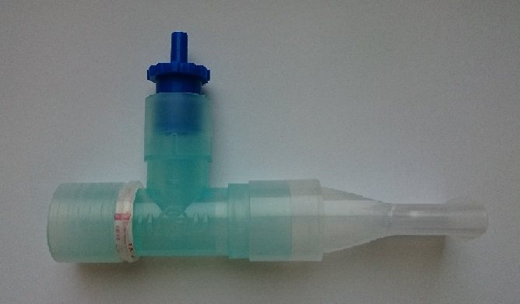
PEP-mask
- Masken ska sluta tätt runt näsa och mun  - Motståndet/nippeln ska sitta på OUT på Y-stycket  - Uppmana till lugn inandning genom munnen eller näsan  - Utandningen ska vara lätt aktiv men inte forcerad. All luft ska inte blåsas ut, patienten ska känna sig ”uppblåst” efter avslutad andningsomgång. Påbörja direkt nästa inandning  - Andningsträna 10 x 3 varje vaken timme | 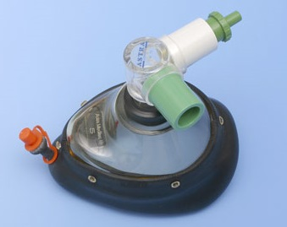
PEP på trach
- Kuffa upp patientens trach (detta gör avdelningspersonalen, fysioterapeut får ej göra det)  - Fäst tracheostomiadaptern (det genomskinliga röret) mellan Y-stycket och trachen  - Motståndet/nippeln ska sitta på utandningen, märkt OUT på Y-stycket  - Uppmana till långsam inandning och be patienten dra ett något djupare andetag än normalt. Utandningen ska vara långsam, lätt aktiv men ej arbetsam  - Andningsträna 10 x 2-3 varje till varannan vaken timme  - Tänk på att ge ett mothåll runt trachen då PEP sätts på eller tas av | 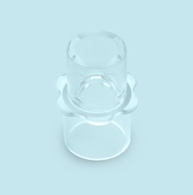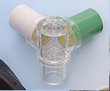

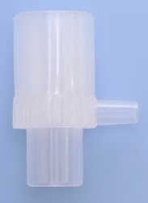 | T-rör  Används tillsammans med manometer och slang vid utprovning av PEP-mask, PEP-pip och PEP på trach.

Rengöringsrutiner
Manometer
Manometern torkas av med ytdesinfektionsmedel efter användning.
T-rör (till manometer)
- T-rör körs i diskdesinfektor efter varje användning  - Låt torka torrt | 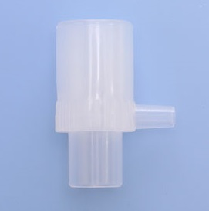
Slang (till manometer)
  - Slangen är engångsmaterial och slängs efter användning.
PEP-pip + motstånd
- Skriv datum på PEP-pipen  - Kan användas upp till en vecka, slängs därefter  - Vid mycket fukt eller annan förorening ska den slängas tidigare  - Motståndet ska dock sparas och rengöras i diskdesinfektor. Låt torka torrt. Motståndet återanvänds | 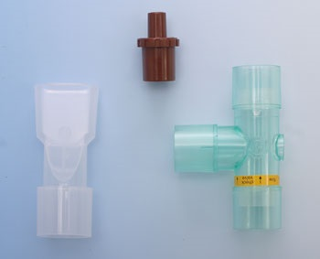
PEP-mask
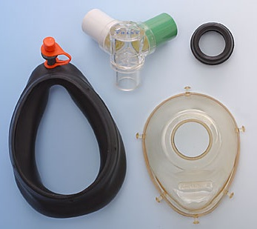 | Rengöring vid långtidsbruk hos enskild patient  - Masken torkas av med rengöringsmedel och vatten 1 gång/dygn  - Y-stycke med motstånd rengörs i diskdesinfektor isärplockade  - Minst 1 gång/vecka eller vid behov rengörs alla delar isärplockade i diskdesinfektor  - Låt torka torrt
PEP-mask av flergångstyp/mellan varje patient
  - Plocka isär alla delar och rengör i diskdesinfektor
  - Låt torka torrt
Trakeostomiadapter
- Adaptern rengörs i diskdesinfektor, isärplockad från Y-stycke  - Adaptern rengörs minst 1 gång/vecka eller vid behov vid långtidsbruk hos enskild patient | 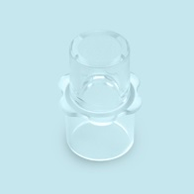
Munstycke - Rengöring vid långtidsbruk hos enskild patient
- Munstycket rengörs i diskdesinfektor, isärplockad från Y-stycke  - Rengörs minst 1 gång/vecka eller vid behov vid långtidsbruk hos enskild patient | 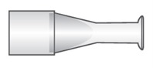

Dokumentinformation
För innehållet svarar
Jenny Ulveström, fysioterapeut, Arbets- och fysioterapimottagning, SÄS
Remissinstanser (utgåva 1)
Verksamhetschefer, SÄS
Fastställt av
Jerker Nilson, chefläkare, SÄS
Nyckelord
Fysioterapi, fysioterapeut, sjukgymnastik, sjukgymnast, andningsträning, andning, träning, PEP, PEP-pip, rengöring, hygienrutiner, desinficering

Länkförteckning
- Vårdhandboken, avsnitt Andningsvård
www.vardhandboken.se/vard-och-behandling/luftvagar/andningsvard

